Муниципальное бюджетное дошкольное образовательное учреждение города Керчи Республики Крым «Детский сад комбинированного вида № 55 «Хрусталик»

Конспект занятия
для детей подготовительной группы
по рисованию на тему : «Жираф»
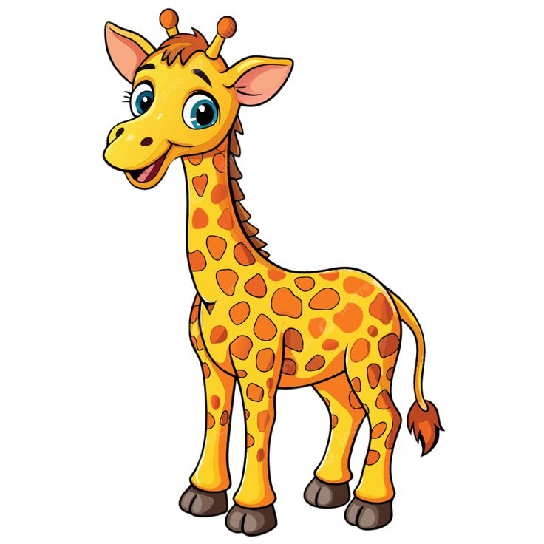

Подготовила:
Воспитатель: Пронская О.А.,
Педагогический стаж – 8 лет,

г. Керчь, 2026 г.

Конспект по рисованию на тему : «Жираф»
Цель: развитие умения создавать похожий образ жирафа.
Задачи:
Образовательные: продолжать учить детей передавать в рисунке образ животного, соблюдая пропорциональное соотношение его составных частей, его характерные отличительные особенности (длинные ноги, длинная шея); соотносить величину изображения с форматом листа.
Развивающие: развивать внимание, память, мелкую моторику рук, речь.
Воспитательные: воспитывать аккуратность и целеустремлённость.
Предварительная работа: рассмотреть иллюстрации картинок из серии “Животные жарких стран”, прослушивание стихотворения А. Жанна “Жираф”.
Словарная работа: животные жарких стран.
Материалы и оборудование: иллюстрация жирафа, мяч, образец воспитателя, листы бумаги, кисти, акварель, баночка с водой, салфетки, схема поэтапного рисования жирафа.
Ход:
-Сегодня, дети, мы с вами отправимся в Африку! Как вы думаете, какая погода в Африке? (ответы детей).
-А какой погоды не бывает в Африке?
-Молодцы! Но прежде чем мы туда отправимся, нам необходимо вспомнить какие животные живут в Африке?
Отгадывание загадок.
Достает своей макушкой
У деревьев до верхушки,
Шея, как высокий шкаф,
Добрый, в пятнышках…
(Жираф.)
-Ребята, смотрите, кто пришел к нам в гости? (Ответы детей).
-Жираф мне хочет что-то сказать. (шепчет на ухо воспитателю)
-Ребята жираф мне сказал, что грустит он, потому что он один у него нет друзей….А как мы можем помочь нашему жирафу? (Ответы детей).
-Как мы можем это сделать, как вы думаете? Мы сегодня будем рисовать друзей – жирафу…Сможете? Готовы?
-Посмотрите внимательно на картинку и попробуйте описать это животное.
Вы знаете о том, что жираф - самое высокое животное на Земле. У него очень длинная шея и высокие ноги. Как вы думаете, зачем жирафу такая длинная шея? (Ответы детей.)
-Длинная шея помогает жирафу дотягиваться до высоких растений, с которых он обрывает веточки своим длинным языком. А также высокий рост и хорошее зрение помогают ему вовремя замечать хищника – с такой высоты ему все замечательно видно! А Пятнистая окраска помогает ему маскироваться в тени деревьев. А на своих длинных ногах жираф легко убегает от хищников!
(Дети пробуют описать жирафа подробно).
-Если у жирафа длинная шея, то он какой? (Длинношеий.)
-Если у жирафа длинные ноги, то он какой? (Длинноногий.)
Игра «Это кто такой большой». (с мячом) .
Я бросаю вам мяч и называю животное, вы ловите мяч и называете это животное так, чтобы в названии была часть ищ.
Например:
страус – страусище,
1 лев – львище
2 слон –слонище
3 жираф – жирафище
4 зебра –зебрище
5 крокодил –крокодилище
6 носорог –носорогище
7 бегемот –бегемотище
8 верблюд –верблюдище
Пальчиковая гимнастика: «В жарких странах»
Если в жаркую страну, я случайно попаду, (сжимать и разжимать пальцы в кулаки)
То увижу там шакала, (соединить все пальцы обеих рук с большими образуя «бинокль», поднести к глазам)
Кенгуру, гиппопотама, обезьяну, тигра, льва. (поочередно загибать пальцы одновременно на обеих руках)
Крокодила и слона. (сжимать и разжимать пальцы правой руки в кулак)
Хорошо живётся им - (сжимать и разжимать пальцы левой руки в кулак)
Не бывает снежных зим! (хлопнуть в ладоши и развести руки в стороны)
-Готовы рисовать друзей для жирафа? (ответы детей).
Рисуем жирафа поэтапно.
1 этап. Рисуем овальное туловище животного.
2 этап. Рисуем 4 вытянутые ноги.
3 этап. От туловища рисуем длинную, не толстую шею.
4 этап. Рисуем голову жирафа.
5 этап. Рисуем уши, хвост
-Ребята, все ли у нас готово? Правильно! У нас не хватает пятнышек!
6 этап. Приступаем к раскрашиванию.
-Давайте, скорее, нарисуем нашим жирафам пятнышки. Пятнышки все будут разные, не одного размера и раскрасим нашего жирафа.
Физкультминутка «Я по Африке иду»
Я по Африке иду,
Замечаю на ходу, (Ходьба на месте),
Как над морем буйных трав
Шею вытянул жираф. (Руки вверх, потягивание).
У меня над головой Пальма зашуршит листвой, (Наклоны в стороны с поднятыми руками.)
Но придется приседать,
Чтобы фиников набрать. (Приседания.)
А огромный серый слон (Круг руками)
Посылает нам поклон. (Наклоны вперед.)
Мы прогулку завершим (Ходьба на месте.)
И на место поспешим. (Садятся на свои места.)
-Как вы думаете, наши жирафы готовы?
-Ну вот у нас вышли замечательные, красивые жирафы! Целая дружная компания друзей! Мне кажется, что они уже все очень сильно подружились!
Ребята, давайте поставим наших жирафов вместе и у нас получится красивая выставка. (Оформление выставки.)

